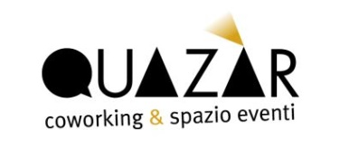
Quazàr

Presenta:

MUTATION
Urban Material
Di Livio Ninni

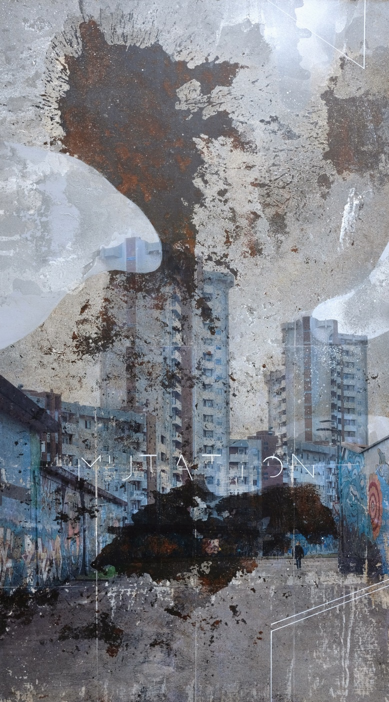

Mostra a cura di Arkey Lab
Quazàr – Faenza
Promossa da: Distretto A – Faenza Art District
18 maggio – 31 agosto 2018

Dal 18 maggio al 31 agosto 2018 il nuovo spazio espositivo Quazàr, a Faenza, ospiterà la mostra “MUTATION. Urban Material”, di Livio Ninni, un artista contemporaneo, poliedrico e unico nel suo genere, curata da Arkey Lab. L’associazione Distretto A – Faenza Art District di Faenza, che promuove eventi di arte Urbana come l’Urban Art Contest e Arkey Lab, che nasce con l’intento di creare una coesione tra arte urbana e architettura, hanno trovato in Livio la sintesi perfetta per esprimere a pieno il loro spirito inserendolo nel ricco programma di eventi del Distretto che ogni anno raggiungono l’apice nel week end partecipativo dedicato all’arte e all’intrattenimento, quest’anno in programma per il 18, 19 e 20 maggio.

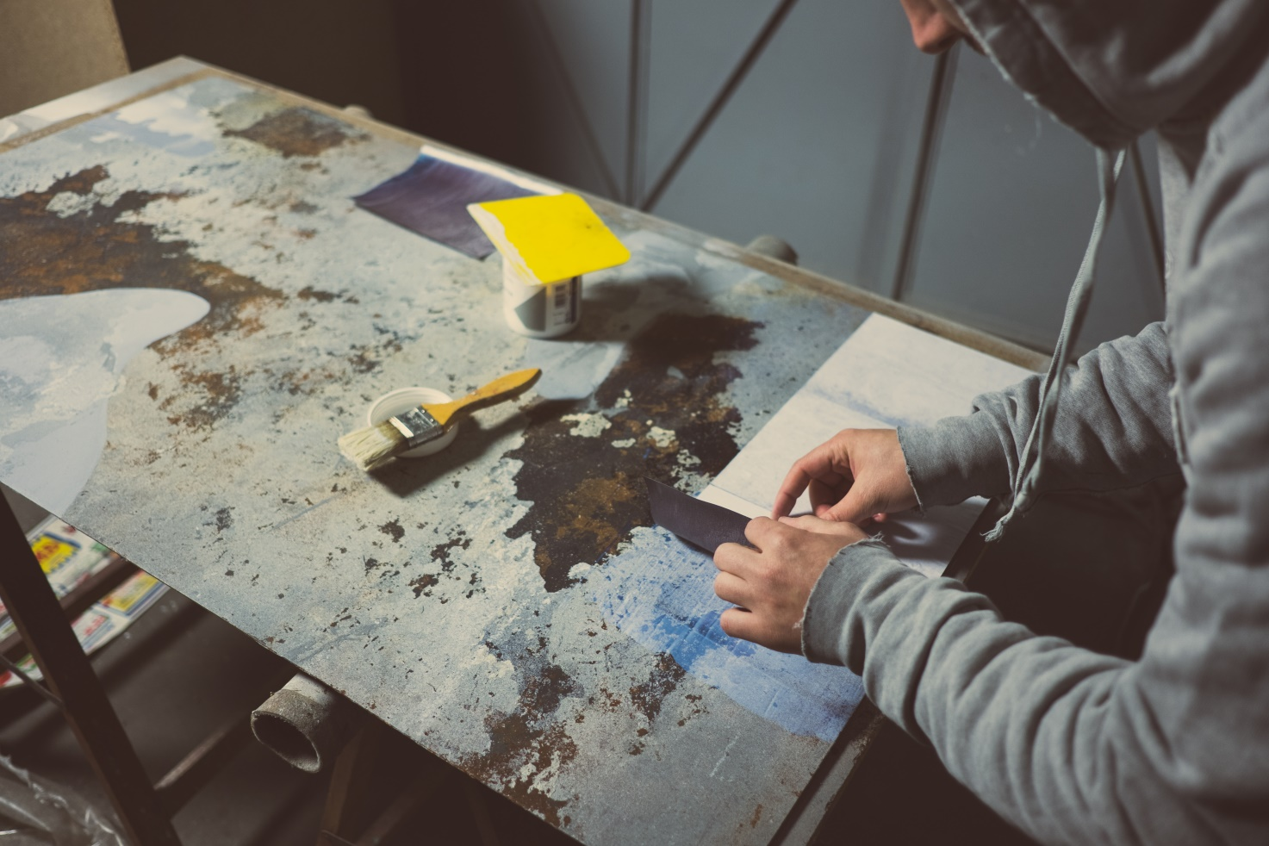

Il linguaggio di cui l’artista si avvale in questa mostra, è multidisciplinare, in quanto vanta una molteplicità di tecniche, materiali e supporti utilizzati per la realizzazione delle sue opere. Gran parte dei lavori di Livio Ninni sono ispirati a paesaggi urbani, spazi abbandonati e dismessi che talvolta presentano come soggetto l’Arte Urbana (nota ai più come Street art) che si fonde con il paesaggio diventandone l’estensione. La bellezza dei suoi lavori sta nel trasferire immagini fotografiche su pannelli di metallo rugginosi. L’ effetto ruggine “rovina” la superficie creando una textura pittorica, tipica del suo lavoro.

La fotografia è alla base delle tecniche utilizzate dall’artista, ma in MUTATION. Urban Materials è usata come strumento per la realizzazione dell’opera, è un mezzo per arrivare ad un fine, una base dalla quale partire. Il suo unico compito è quello di immortalare un momento, creando una continua relazione con il tempo. La fotografia è utilizzata per dare maggiore significato all’opera anche se il vero protagonista dei lavori dell’artista è la tecnica del trasferimento dell’immagine fotografica su un altro supporto (ferro/legno). Il processo prevede pochi ma delicati passaggi per arrivare alla trasposizione dell’immagine fotografica sul supporto scelto. La fotografia viene stampata e attraverso un transfer gel l’immagine viene riportata sulla base.
Gli elementi pittorici alla base dell’opera, inseriti con spray e acrilici, vogliono sottolineare la sensazione di trasformazione temporale creando forme irregolari che si muovono sul supporto. Per definire il componimento artistico, Livio Ninni sovrappone a questo sfondo, che prende vita con i dettagli pittorici, il paesaggio urbano creato dal foto-trasferimento.

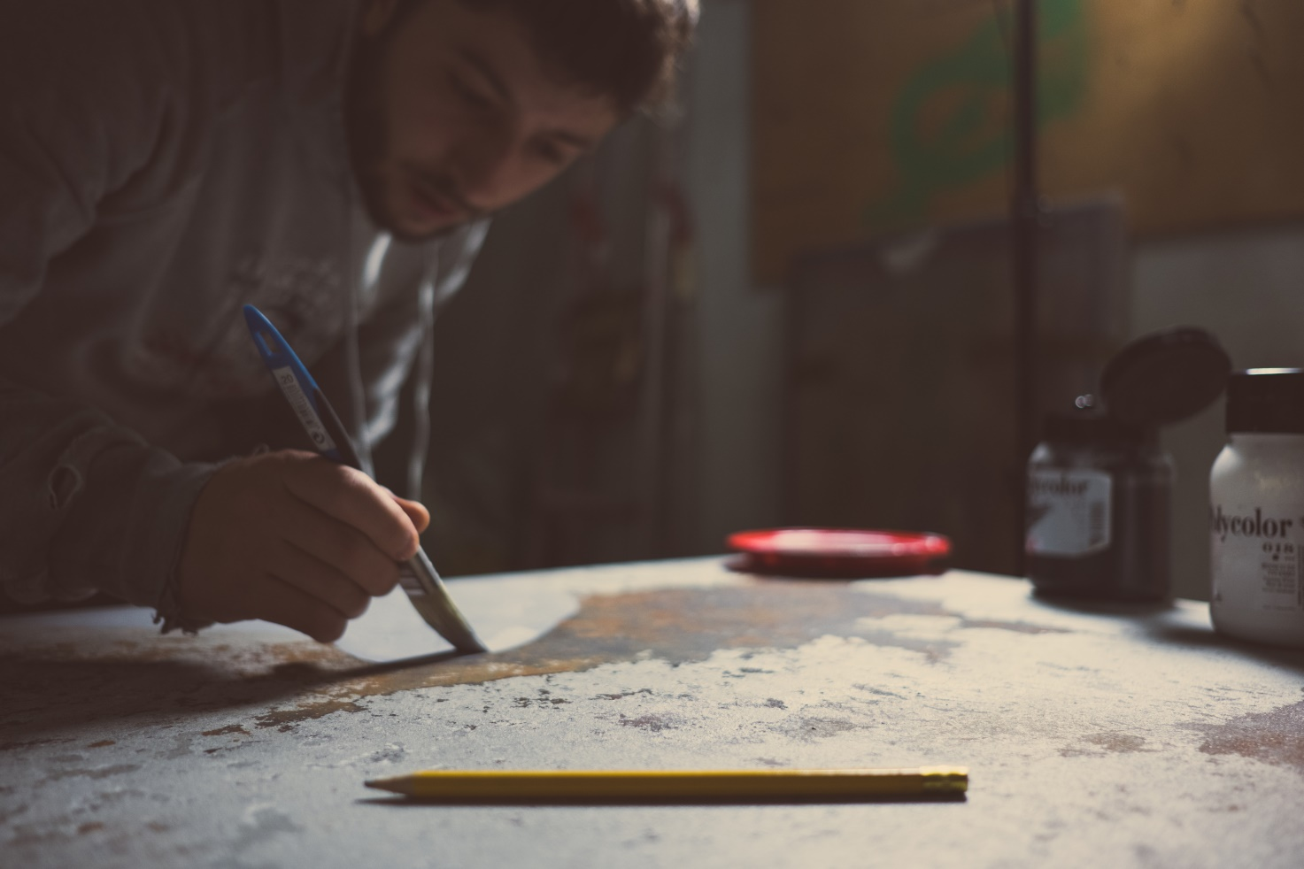

Come ultimo elemento, per completare l’opera, l’artista inserisce linee grafiche, minimali, che richiamano le prospettive architettoniche dell’ambiente, quasi a voler esprimere una sorta di sicurezza e che suggeriscono una visione di stabilità e un’evoluzione del paesaggio che è riuscito a fondersi e integrarsi con l’uomo e la natura in maniera silenziosa e poco opprimente.

MUTATION. Urban Material, intende mettere in evidenza il processo di mutazione del paesaggio urbano: la trasformazione delle strutture cittadine, la decadenza del cemento e del ferro, gli elementi urbani, chiave di volta della ricerca artistica di Livio Ninni, che invadono la natura mutandola.

Le opere in mostra saranno 8:
-3 opere su legno 100x70 cm;
-5 opere su ferro, tre da 100x70 cm, una da 70x100 cm e una 65x115 cm.

La mostra è organizzata nel circuito delle iniziative promosse dall’Associazione Distretto A – Faenza Art District di Faenza.

INFORMAZIONI UTILI

TITOLO DELLA MOSTRA: MUTATION. Urban Material
A CURA DI: Arkey Lab
SEDE ESPOSITIVA: Quazàr, Via Giuseppe Maria Emiliani, 2, Faenza
DATE DI APERTURA: Dal 18 maggio al 31 agosto 2018
VERNISSAGE: 18 maggio 2018 ore 19:30
GIORNI E ORARI DI APERTURA: 18-19-20 maggio 2018 dalle 19:30 alle 24:00
Dal lunedì al venerdì dalle 9:00 alle 13:00 e dalle 15:00 alle 18:30

INFO E CONTATTI

TEL: +39 054626469
MAIL: distretto.a@gmail.com - info@arkeylab.com
SITO WEB: www.distrettoafaenza.wordpress.com
SITO WEB ARTISTA: www.livioninni.com/

UN PROGETTO PROMOSSO DA:

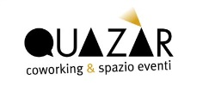
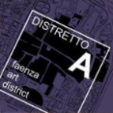
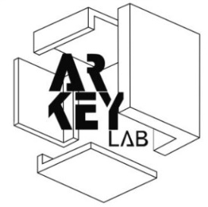

COMUNICAZIONE:

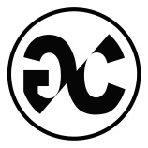

GC Independent Communication

info@gcindependentcommunication.art

FACEBOOK: GC Independent Communication
INSTAGRAM: gc_communication

